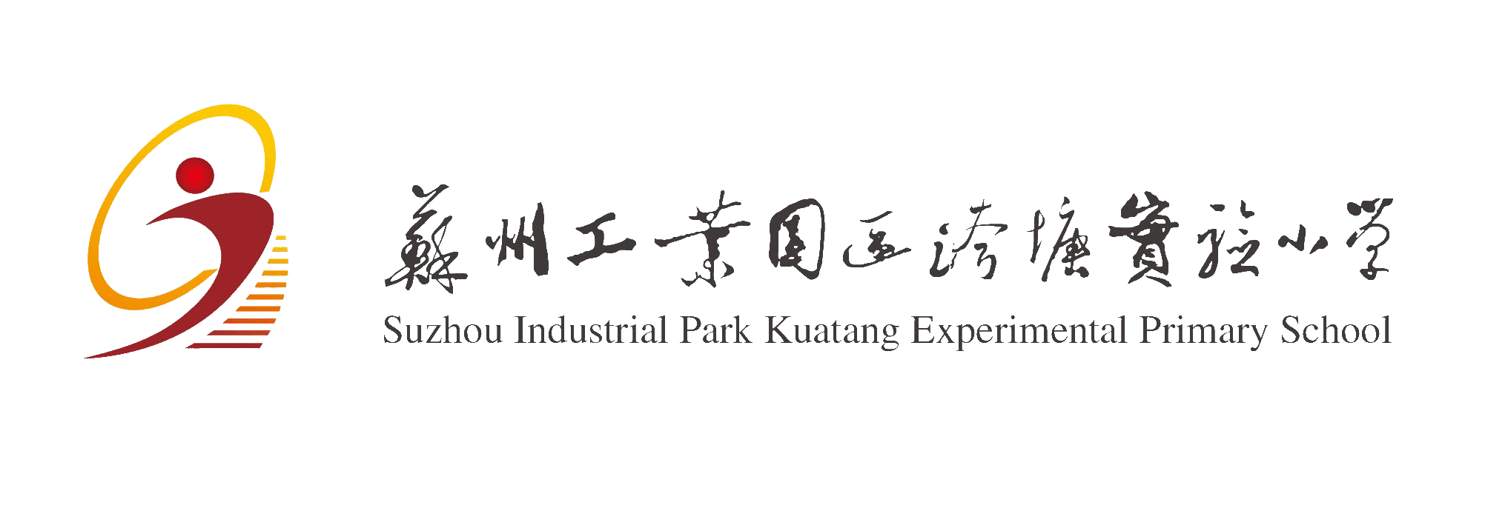
2022～2023学年度第一学期行事历
月份 | 主要工作 | 备注
九 | ●校教研备课组会议及各教研备课组计划的制定  ●延时服务方案的设置与服务开展  ●参加区科研处组织的“十四五”课题开题活动  ●组织参加2022年苏州市教育学会优秀论文评比活动  ●完成开学防疫检查各项工作  ●全校学生特殊体质排查  ●完善学生因病缺课系统学生信息  ●完成一年级新生和转学生的预防接种查验工作  ●期初班主任安排及工作布置  ●“让每个梦想拥有舞台”开学典礼（含法制副校长聘任仪式）  ●启动校第七届骨干教师评选
十 | ●“阅读节”周节活动开展  ●期中七认真检查  ●组织参加2022年陶行知教育思想征文及有关活动  ●尝试反馈子课题组“尝试课堂磨课月”活动  ●组织学生体检  ●武术 “船拳”特色展示活动  ●“国庆节”爱国主义主题教育活动  ●家校活动周  ●完成师德师风建设优秀成果案例申报
十一 | ●园区学科师生竞赛的推进与开展  ●四校共同体主题活动的推进与开展  ●樨香论作公众号推送  ●“樨园漫读”读书推荐  ●“爱牙”宣传活动  ●准备园区美术质量抽测  ●完成学生体检信息录入体检系统  ●综合实践活动（根据防控要求机动）  ●德润学院校本德育培训  ●学校承办“研究性学习与社团建设”基地培训
十二 | ●“双语节”周节活动开展  ●小先生讲学公众号推送  ●2022年社团成果统计  ●园区体质抽测  ●准备园区“冬季三项”比赛  ●完成学生体检信息录入因病缺课教育体检系统  ●12.2交通安全日和12.4法制宣传日专项活动  ●国家公祭日主题教育活动  ●2022年学校人才指数测评工作
一 | ●期末考试与质量分析  ●期末七认真检查  ●社团课程、师本课程资料归档  ●完成2022年园区校外专家进校园台账资料  ●完成部门资料归档  ●开展2023迎新活动（含进社区梦想助力中心活动）  ●全校教师继续教育学时认定工作

